**PROPOSAL CAPSTONE PROJECT**

**RANCANG BANGUN SAKLAR OTOMATIS SEBAGAI PEMINDAI FASA 1 KE FASA LAINNYA PADA AC (AIR CONDITIONER) BERBABIS IoT DI GEDUNG TERPADU FAKULTAS TEKNIK UNIB**



Oleh :

KGS Dafi Afrilazi (G1D021005)

Fahri Aziz (G1D021039)

Lamhot Panjaitan (G1D021048)

Alvino Yovenis Putra (G1D021078)

DOSEN PEMBIMBING

Ir. Novalio Dharata, S.T.,M,SC.,Ph.D.

Ir. Adhadi Kurniawan, S.T., M.Eng.

Muhammad Arfan, S.T.,M.T.

**PROGRAM STUDI TEKNIK ELEKTRO**

**FAKULTAS TEKNIK**

**UNIVERSITAS BENGKULU**

**2024**

**HALAMAN PENGESAHAN**

**PROPOSAL CAPSTONE PROJECT**

**RANCANG BANGUN SAKLAR OTOMATIS SEBAGAI PEMINDAI FASA 1 KE FASA LAIN PADA AC BERBABIS IoT DI GEDUNG TERPADU FAKULTAS TEKNIK UNIB**

Oleh :

KGS Dafi Afrilazi (G1D021005)

Fahri Aziz (G1D021039)

Lamhot Panjaitan (G1D021048)

Alvino Yovenis Putra (G1D021078)

Menyetujui,

|  |  |  |
| --- | --- | --- |
| Dosen Pembimbing 1 | Dosen Pembimbing 2 | Dosen Pembimbing 3 |
|  |  |  |
|  |  |  |
|  |  |  |
| **Ir. Novalio Dharata, S.T., M,Sc., Ph.D**  **NIP. 19791113 200312 1 002** | **Ir. Adhadi Kurniawan, S.T., M.Eng.**  **NIP. 19881127 201903 1 007** | **Muhammad Arfan, S.T., M.T.**  **NIP.** **19940418 202406 1 001** |

Bengkulu,                     2024

Mengesahkan.

|  |
| --- |
| Koordinator Program Studi Teknik Elektro |
|  |
|  |
|  |
| **Ir. Afriyastuti Herawati, S.T., M.T.**  **NIP. 19820501 200812 2 002** |

**KATA PENGANTAR**

Puji syukur penulis ucapkan kepada Allah SWT. atas berkat limpahan rahmat, taufik dan hidayah-Nya, sehingga penulis diberikan kesempatan maupun kesehatan dalam menyelesaikan Laporan Capstone Project dengan judul “Rancang Bangun Saklar Otomatis Sebagai Pemindai Fasa 1 Ke Fasa Lainnya Pada Ac (Air Conditioner) Berbabis Iot Di Gedung Terpadu Fakultas Teknik Unib”. Dalam melaksanakan dan menyelesaikan laporan ini, tidak lepas dari bimbingan serta arahan dari berbagai pihak. Oleh karena itu, penulis mengucapkan terima kasih kepada:

1. Allah SWT yang telah memberikan rahmat serta karunia-Nya sehingga kegiatan ini dapat terselesaikan dengan lancar.
2. Dosen dan Tenaga Kependidikan Program Studi Teknik Elektro, Fakultas Teknik, Universitas Bengkulu.
3. Ibu Ir. Afriyastuti Herawati, S.T., M.T. selaku Koordinator Program Studi Teknik Elektro Universitas Bengkulu.
4. Bapak Ir. Novalio Daratha, S.T., M,Sc., Ph.D. selaku dosen pembimbing 1 Program Capstone Project.
5. Bapak Ir. Adhadi Kurniawan, S.T., M.Eng. selaku dosen pembimbing 2 Program Capstone Project.
6. Bapak Muhammad Arfan, S.T., M.T. selaku dosen pembimbing 3 Program Capstone Project.
7. Teman-teman Teknik Elektro Angkatan 2021 yang selalu memberikan semangat dan dukungan dalam kegiatan ini.

Penulis berharap kebaikan yang diterima dibalas oleh Allah SWT. Laporan ini membahas Capstone Project Teknik Elektro Universitas Bengkulu tentang " Rancang Bangun Saklar Otomatis Sebagai Pemindai Fasa 1 Ke Fasa Lainnya Pada Ac (Air Conditioner) Berbabis Iot Di Gedung Terpadu Fakultas Teknik Unib" Penulis menyadari kekurangan laporan ini dan menerima kritik serta saran yang membangun. Terima kasih.

Bengkulu, September 2024

Penulis

**ABSTRAK**

**DAFTAR ISI**

**HALAMAN PENGESAHAN................................................................................i**

**KATA PENGANTAR............................................................................................iii**

**ABSTRAK..............................................................................................................v**

**DAFTAR ISI.........................................................................................................vii**

**DAFTAR TABEL..................................................................................................ix**

**DAFTAR GAMBAR.............................................................................................xi**

**DAFTAR LAMPIRAN.......................................................................................xiii**

**BAB I PENDAHULUAN.......................................................................................1**

* 1. Latar Belakang.......................................................................................1
  2. Tujuan.....................................................................................................1
  3. Batasan Masalah.....................................................................................2

**BAB II TINJAUAN PUSTAKA.............................................................................3**

2.1 Penelitian Terdahulu...............................................................................3

2.2 NodeMCU ESP 8266..............................................................................5 2.3 Sensor Arus ACS712…………………………………………………..5

2.4 Sensor ZMPT101B…………………………………………………….6

2.5 Thyristor AC Switch Relay…………………………………………….6

2.6 Internet of Things....................................................................................7

**BAB III METODOLOGI PENELITIAN.............................................................9**

3.1 Waktu dan Tempat Pelaksanaan..............................................................9

3.2 Metode Penelitian...................................................................................9

3.3 Alat dan Bahan......................................................................................9

3.3.1 Alat..................................................................................................9

3.3.2 Bahan..............................................................................................9

3.3.3 Perangkat Lunak............................................................................10

3.4 Prosedur/Langkah Kerja.......................................................................11

3.4.1 Studi literatur.................................................................................11

3.4.2 Tahap Perancangan........................................................................11

3.4.2.1 Gambaran Umum Sistem........................................................11

3.4.2.2 Diagram Alir ..........................................................................12

3.4.3 Pembuatam dan Perakitan.............................................................13

**DAFTAR PUSTAKA............................................................................................1**

**​**

**​**

**​**

**​**

**​**

**​**

**​**

**​**

**​**

**​**

**​**

**​**

**​**

**​**

**​**

**​**

**​**

**​**

**​**

**​**

**​**

**​**

**​**

**​**

**​**

**​**

**​**

**​**

**DAFTAR TABEL**

**Tabel 2.1** Solusi dari spesifikasi konsumen………………………………………3

**DAFTAR GAMBAR**

**Gambar 2.1** *Board* NodeMCU ESP8266.................................................................5

**Gambar 2.2** Sensor Arus ACS712..........………………………………………….6

**Gambar 2.3** Sensor ZMPT101B..............................................................................6

**Gambar 2.4** Tyristor AC Switch Relay....................................................................7

**Gambar 3.1** Gambaran Umum Sistem..................................................................11

**Gambar 3.2** Diagram alir perancangan sistem…………………………………..12

**DAFTAR LAMPIRAN**

**BAB I**

**PENDAHULUAN**

**1.1 Latar Belakang**

Listrik merupakan salah satu sumber energi paling penting dalam berbagai aktivitas kehidupan manusia, baik di sektor industri, komersial, maupun rumah tangga. Aliran listrik yang stabil dan efisien menjadi kunci dalam pengoperasian perangkat elektronik seperti elektronik rumah tangga, serta infrastruktur penting lainnya. Dengan semakin berkembangnya teknologi, kebutuhan dan ketergantungan manusia akan pemakaian alat-alat elektronik semakin banyak dan bervariasi.Salah satunya dalam penggunaan AC pada gedung Teknik Elektro.

Penggunaan AC pada Gedung Teknik Elekto Unib semakin meningkat seiring dengan meningkatnya suhu global. Hal ini berpotensi menyebabkan beban listrik yang tidak stabil dan dapat memicu pemadaman listrik. Selain itu, penggunaan energi listrik yang boros juga menjadi masalah yang perlu diperhatikan. Pada gedung Teknik elektro sering terjadi tegangan dan frekuensi yang tidak stabil yang ditandai dengan alat elektronik yang beroperasi tidak maksimal seperti kecepatan putaran kipas angin yang berubah-ubah, suhu AC yang tidak mencapai suhu yang diatur, serta lampu yang kedap kedip dan redup. Sehingga, hal tersebut berpotensi menyebabkan kerusakan pada alat-alat Listrik yang ada pada gedung teknik elektro dan sistem informasi [1].

Sistem penyeimbangan beban konvensional yang masih manual dan kurang efisien menjadi salah satu kendala dalam mengatasi permasalahan tersebut. Oleh karena itu, penelitian ini bertujuan untuk merancang dan membangun sistem pensaklaran otomatis berbasis IoT sebagai solusi inovatif untuk menyeimbangkan beban tegangan pada AC, sehingga dapat meningkatkan efisiensi energi dan mengurangi biaya operasional.

**1.2 Tujuan**

Adapun tujuan dari tim peneliti dalam menjalankan proyek ini sebagai berikut :

1. Menganalisa pengaruh sistem pensaklaran otomatis terhadap efesiensi energi
2. Merancang sebuah sistem pensaklaran otomatis berbasis IoT yang mampu menyeimbangkan tegangan pada sistem pendingin ruangan (AC).

**1.3 Batasan Masalah**

Agar laporan ini dapat terfokus pada tujuan, maka batasan masalah yang terdapat pada laporan ini adalah sebagai berikut:

1. Perangkat elektronik yang akan dirancang hanya berfokus pada Perangkat *Air Conditioner* (AC) di gedung teknik elektro
2. Alat penyeimbang tegangan pada AC tersebut memiliki fitur keamanan yang memadai untuk
3. Konsumen mengharapakan harga dari alat tersebut bisa terjangkau setiap kalangan.
4. Dapat melindungi AC (Air Conditioners) dari kelebihan beban (Overload).
5. Dapat menampilkan indikator atau status kerja saklar untuk kebutuhan monitoring konsumen.
6. Memiliki koneksi internet yang stabil untuk terhubung ke server.

**BAB II**

**TINJAUAN PUSTAKA**

**2.1 Penelitian Terdahulu**

Berdasarkan penelitian yang akan dilakukan, maka referensi dari berbagai penelitian terdahulu sangat penting untuk memahami hubungan antara penelitian yang akan dilakukan dengan penelitian sebelumnya, sehingga dengan adanya referensi tersebut dapat menghindari duplikasi dalam penelitian yang dilakukan. Adapun penelitian yang pernah dilakukan mengenai sistem pensaklaran otomatis berbasis IoT sebagai berikut. Penelitian terkait saklar otomatis berbasisi IoT pernah dilakukan oleh Reski Irlan melakukan penelitian serupa dengan menggunakan NodeMCU ESP 8266 dan Sensor PZEM-022 untuk memonitoring dan mengontrol beban listrik di Kampus PSDKU Kolaka. Pada tahun 2021 telah dilakukan penelitian membuat rancang bangun sistem penstabil tegangan dengan menggunakan PLC M221 pada PLTMH Bintang Asih.

Pada referensi lain membuat sistem kontrol *Air Conditioner* (AC) berbasis IoT pada ruangan E-learning Universitas Budi Luhur dengan mengintegrasikan modul EP 8266 dengan menawarkan berbagai fitur salah satunya *pulse with modulation* (PWM) [2].

Sudah banyak penelitian yang membahas mengenai alat untuk me-*monitoring* energi listrik. Diantaranya peneliti menggunakan dalam iterasi seperti yang dirumuskan dalam Tabel 2.1 berikut.

**Tabel 2.1** Solusi dari spesifikasi konsumen

|  |  |  |  |  |
| --- | --- | --- | --- | --- |
| Acuan/  Tahun | Masalah | Metode | Indeks | Asumsi |
| [1].  2023 | Keamanan alat tersebut terhadap AC konsemen | Sensor ACS712 dan sensor ZMPT101B, akan mengirimkan data ke mikrkontroller dan Esp8266 melalui jaringan wifi mengirimkan tanda bahaya ke pengguna. | Dapat memberikan informasi keamanan kepada konsumen tentang keadaan bahaya | Sensor ACS712 dan sensor ZMPT101B, akan mengirimkan data ke mikrkontroller dan Esp8266 melalui jaringan wifi mengirimkan tanda bahaya ke pengguna. |
| [2]  2020 | Harga yang tejangkau bagi konsumen | Dengan menggunakan komponen yang relatif lebih murah namun memiliki performa yang baik | Dapat meringankan konsumen dalam menggunakan alat tersebut | Dengan menggunakan komponen yang relatif lebih murah namun memiliki performa yang baik |
| [3]  2022 | Melindungi AC dari kelebihan beban (Overload) | Sensor arus ACS712 untuk mendeksi data arus jika arus melebihi batas | Dapat memberikan peringatan kepada pengguna Ac bahwa AC tersebut telah kelebihan beban (Overload) | Sensor arus ACS712 untuk mendeksi data arus jika arus melebihi batas |
| [4]  2023 | Menampilkan Indikator atau status kerja dari AC | Pemasangan LED atau LCD untuk memonitoring status kerja dari AC tersebut. | Dapat menampilkan status kerja saklar apakah bekerja dengan baik atau tidak tanpa pengguna terhubung ke server | Pemasangan LED atau LCD untuk memonitoring status kerja dari AC tersebut. |
| [5]  2020 | Memiliki koneksi internet yang stabil untuk terhubung ke server | Menggunakan Proteksi MQTT yang di implementasikan di peragkat IoT dan meminimalisir penggunaan bandwith.  Dan Bluetooth yang terhubung ke jaringan wifi. | Dapat memudahkan pengguna dalam mengakses server dengan cepat | Menggunakan Proteksi MQTT yang di implementasikan di peragkat IoT dan meminimalisir penggunaan bandwith. |

Pelitian mengenai Perancangan saklar otomatis sebagai Pemindai beban fasa 1 ke fasa lainnya pada AC berbasis IoT menggunakan aplikasi mobile dan pc yang dibuat menggunakan arduino IDE yang akan terintegrasi dengan mikrokontroler NodeMCU ESP 8266

Spesifikasi AC yang akan digunakan dalam penelitian ini berkisar dari 0.5 pk- 1pk sebagai berikut :

Spesifikasi AC 0.5 Pk

* Kapasitas : 5.000 BTU/H
* Konsumsi Daya : 344 Watt
* Arus : 1,5 A

Spesifikasi AC 1 pk

* Kapasitas : 9000 BTU/H
* Komsumsi Daya : 750-800 watt

Arus : 0,3 A-0,27 A

**2.1 NodeMCU ESP 8266**

NodeMCU ESP8266 merupakan salah satu mikrokontroler yang bisa digunakan untuk kepentingan *Internet of Things* (IoT) dikarenakan fasilitasnya sudah dilengkapi dengan wifi yang dapat terkoneksi dengan internet. ESP8266 kembali untuk konektivitas jaringan wifi antara mikrokontroler itu sendiri dengan jaringan wifi. NodeMCU menggunakan Arduino IDE untuk pemrogramannya [3].

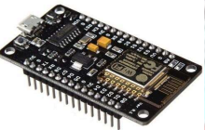

**Gambar 2.1** *Board* NodeMCU ESP8266

**2.2 Sensor Arus ACS712**

ACS712 merupakan sebuah modul sensor untuk mengukur arus baik arus AC maupun arus DC yang menggunakan teknologi Hall Effect. Yang dimaksud dengan Hall Effect yaitu mengalirkan jalur beban yang diukur melalui suatu media konduksi tembaga untuk menghasilkan medan magnet.Fitur :

Medan magnet tersebut kemudian diubah menjadi tegangan yang proporsional terhadap arus yang mengalir oleh sebuah IC Hall. Modul sensor ACS712 mempunyai 3 varian, yaitu :

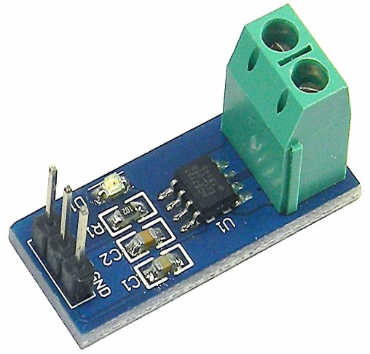

**Gambar 2.2** Sensor ACS712

**2.3 Sensor ZMPT101B**

ZMPT101B adalah transformator tegangan yang digunakan untuk mengukur tegangan AC. Anda dapat mengukur tegangan AC hingga 250 volt dengan menggunakan modul ini. Output sensor ini bersifat analog. Jika Anda mengubah tegangan input, tegangan output juga akan berubah.

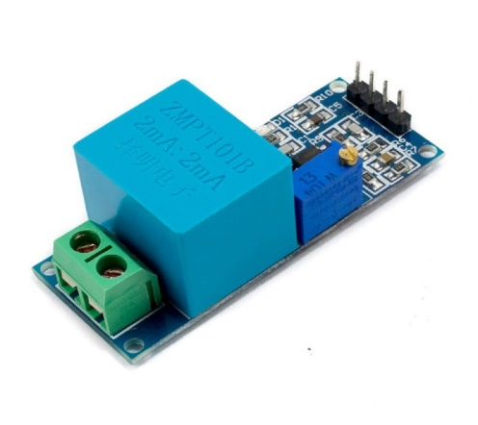

**Gambar 2.2** Sensor ZMPT101B

**2.4 Thyristor AC Switch Relay**

Saklar thyristor AC 16A 1 channel adalah perangkat elektronik yang digunakan untuk mengendalikan aliran arus listrik AC dengan menggunakan thyristor. Thyristor adalah komponen semikonduktor yang berfungsi sebagai saklar elektronik, yang dapat diaktifkan atau di aktifkan untuk mengontrol daya

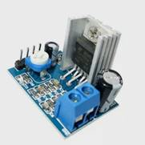

**Gambar 2.4** Thyristor AC Switch Relay

**2.5 Internet of Things**

*Internet of Things* (IoT) adalah satu dari lima teknologi utama yang menopang pembangungan industry 4.0. Konsep teknologi ini mengusung konektifitas antar mesin/ benda, antar manusia dan antar benda/mesin dengan manusia melalui internet. Konektifitas ini ditingkatkan dari “kapan saja”, “dimana saja” untuk “apa pun”. Mengizinkan banyak objek yang smart mengindra kondisi/aktifitas lingkungan sekitar, mengirim data ke internet untuk pemantauan atau pengendalian secara otomatis dan realtime [4]

Konsep dari IoT sendiri adalah menghubungkan perangkat degan perangkat lainnya tanpa intervensi manusia. Manusia hanya berperan untuk memonitor dan mengawasi cara kerja IoT secara berkala, bukan secara terus menerus. Dalam cara kerja IoT, setidaknya ada 3 hal yang harus ada, yakni perangkat, konektivitas internet, dan *cloud* data *center.*

Misalkan disebuah rumah atau gedung yang memiliki konsep IoT, diruangan tersebut terdapat lampu yang berfungsi memberi cahaya di dalam ruangan, dan pada saat ruangan tersebut tidak ada yang menggunakan lagi maka secara otomatis lampu tersebut mati. Hal ini dapat terjadi karena pada ruangan tersebut diberi inputan ataupun alat sensor yang dapat mendeteksi keberadaan manusia (misalkan untuk kasus tersebut) dan sensor akan mengirimkan sinyal ke 16 mikrokontroler kemudian sinyal tersebut dikirimkan ke server untuk memberitahu apa yang harus dikerjakan perangkat tersebut, misalkan dari kasus ini server mengirimkan sinyal 0 yang diterima relay, dan relay kemudian memutuskan arus listrik tersebut sehingga menyebabkan arus listrik mati dan menyebabkan lampu di dalam ruang tersebut padam[5].

**BAB III**

**METOLOGI PENELITIAN**

**3.1 Tempat dan Waktu**

Lokasi pembuatab dan pengujian capstone *project* ini dilakukan di gedung ternik elektro dan sistem imformasi Unib. Waktu pembuatan dan pengerjaan dimulai dari bulan September 2024 sampai bulan Desember 2024.

**3.2 Metode Penelitian**

1. Studi literatur, seperti buku referensi, jurnal, artikel, serta bahan kuliah yang terkait dengan penelitian ini.
2. Metode diskusi, diskusi dengan dosen pembimbing serta teman teman sesama mahasiswa.
3. Perancangan alat dan coding dengan menggunakan Arduino uno.
4. Pengujian dan pengambilan data hasil perancangan.
5. Penulisan laporan.

**3.3 Alat dan Bahan**

**3.3.1 Alat**

1. Laptop
2. Smartphone
3. Obeng
4. Tang potong

**3.3.2 Bahan**

1. NodeMCU ESP8266
2. Switch Thyristor AC
3. Sensor tegangan ZMPT101B
4. Sensor arus ACS712
5. Lcd
6. Kabel jumper
7. Terminal kabel
8. Adaptor
9. Kabel USB

**3.3.3 Perangkat Lunak**

1. Arduino IDE

**3.4 Prosedur/ Langkah Kerja**

**3.4.1 Studi Literatur**

Pada tahap studi literatur ini kami mengumpulkan informasi yang berhubungan dengan judul yang akan diangkat agar memudahkan pengerjaan pada tahap selajutnya yaitu tahap perancangan.

**3.4.2 Tahap Perancangan**

**3.4.2.1 Gambaran Umum Sistem**

Berikut adalah gambaran umum sistem penyeimbang beban dan tegangan pada *air conditioner* (AC) berbasis *Internet of Things* (IoT)

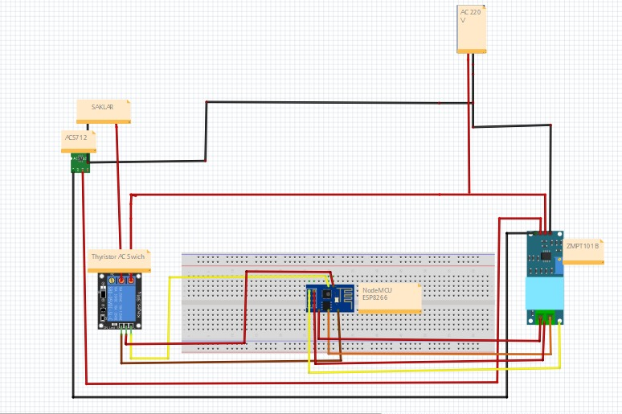

**Gambar 3.1** Gambaran Umum Sistem

Pada Perancangan sistem secara umum terdiri dari beberapa komponen yaitu modul wifi NodeMCU ESP8266 dan modul relay serta sensor Arus ACS712 dan sensor tegangan ZMPT101B, aplikasi difungsikan sebagai pengendali dan monitoring beban dan tengan pada AC. Sistem ini nantinya dapat meng-*on*-kan dan meng-*off*-kan beban kelistrikan dengan menggunakan aplikasi

**3.4.3.2 Diagram alir Sistem Penyeimbang Beban dan Tegangan pada AC**

Untuk perancanaan hardware alat monitoring menggunakan alat modul dan NudeMCU ESP8266. Sensor ACS712 untuk Arus dan Sensor ZMPT101B untuk sensor tegangan. NodeMCU ESP8266 Akan menerima data dari sensor arus dan sensor tegangan dan diproses yang hasilnya akan dikirim ke IoT server.

Start

Connect to wifi

Connect to server

Read current, voltage, power values

Send data to server

Finish

**Gambar 3.2** Diagram Alir Perancangan Sistem

**3.4.3 Pembuatan dan Perakitan**

Setelah proses perancangan selesai, maka dilanjutkan dengan proses pembuatan masing-masing komponen alat khususnya untuk perangkat keras. Langkah-langkah yang dikerjakan adalah sebagai berikut :

1. Merakit rangkaian sistem pengontrolan beban kelistrikan

2. Membuat program di software Arduino IDE.

3. Mengupload program ke dalam mikrokontroler.

4. Mengaplikasikan pada Perangkat elektronik AC.

**DAFTAR PUSTAKA**

[1] Irlan. Riski, Wahyudi.Rayhan Girandi. 2023. Rancang Bangun Sistem Monitoring dan Pengontrolan Penggunaan Beban Listrik Berbasis Internet of Things (IoT) Di Kampus Kolaka. Makassar : Politeknik Negeri Ujung Pandang. (Bab 2: hal 5-7)

[2] Syahrir. Muhammad Adnan. 2020. Rancang Bangun Alat Proteksi Auto Reclosed Arus Lebih Pada Rumah Tinggal Berbasis Internet of Things (IoT). Makassar : Politeknik Ati Makassar (Bab 2 : hal 18)

[3] Krisna. I Made Widarma, Sapteka. Anak Agung Ngurah Gde. “Rancang Bangun Sistem Kontrol dan Monitoring Stopkontak Berbasis IoT (Studi Kasus : Politeknik Negeri Bali)”. Respository Politeknik Negeri Bali.Vol. 1, No. 2, pp. 4-6, 2022.

[4] S. Pandu Ishari, Chandra. Joko Christian. “ Sistem Kontrol Air Conditioner (AC) Berbasis Internet of Things pada Ruangan E-learning Universitas Budi Luhur”. SENAFTI. Vol. 2, No. 2, pp 2013-2015, 2023.

[5] Renol Fetra,Hambali,. “Sistem Otomasi Penyalaan Lampu dan AC (Air Conditioner) Pada Ruang Dosen Berbasis Arduino UNO”. JTEV (JURNAL TEKNIK ELEKTRO DAN VOKASIONAL) Vol 06, No. 01, 2021